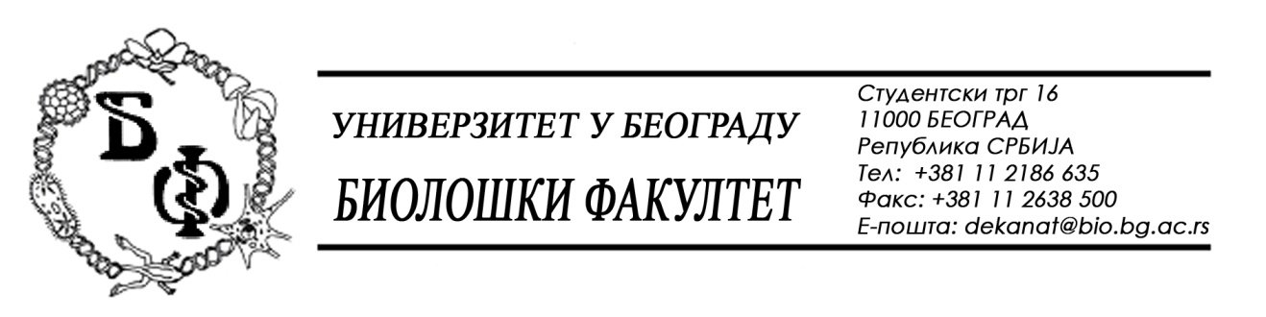

ОБАВЕШТЕЊЕ О ЗАКЉУЧЕНОМ УГОВОРУ

1. Подаци о наручиоцу:
Универзитет у Београду – Биолошки факултет
Адреса: Студентски трг бр. 16
ПИБ: 100043776
Матични број: 07048599
Број рачуна: 840-1814666-61
Шифра делатности: 8542
Регистарски број: 6014242523
Интернет страница Наручиоца: www.bio.bg.ac.rs

2.Врста наручиоца: Прoсвeтa

3. Врста предмета: услуге – јавна набавка мале вредности

- Опис предмета набавке, назив и ознака из општег речника набавке:
Предмет јавне набавке је додела уговора о набавци набавци ситне лaбoрaтoриjске oпрeме за потребе Биолошког факултета у Београду
- Ознака из општег рачника:
- 33100000 - Медицинска опрема

4. Уговорена вредност:
Уговор се закључује до уговорених рокова испоруке у укупном износу од 231.185,00 динара без ПДВ

5.Критеријум за доделу уговора:
Најнижа понуђена цена.
6. Број примљених понуда: 1 (једна)
ред. бр. | број под којим је понуда заведена | назив понуђача | датум пријема | сат
1. | Д-8/2019/1 | SARTOMED  Милутина Миланковића 25б  11070 Нови Београд | 22.07.2019 | 10 : 30

7. Понуђена цена код прихватљивих понуда:
- 1 (једна) прихватљива понуда:
Редни  број | Број под којим је понуда заведена код понуђача | Назив  понуђача | Начин подношења | Понуђена укупна цена | Други подаци, ек. крит. или остало | Начин плаћања
1. | Д-8/2019/1 | SARTOMED  Милутина Миланковића 25б  11070 Нови Београд | самостално | 231.185,00  без ПДВ  277.422,00  са ПДВ | Рок испоруке  30 дана  Рок важења понуде  35 дана | аванс 100%

8. Основни подаци о добављачу:
SARTOMED, Милутина Миланковића 25б, 11070 Нови Београд.

9. Период важења уговора: Уговор се закључује до уговорених рокова испоруке.

Комисије за јавну набавку

